1. Planificación y coordinación

1.1 Autores

Los autores de este trabajo (TG1) son los siguientes:

- Francisco José Aguilera Matas – Coordinador
- Jesús Abad LaFuente
- Sara Maeso Cárdaba
- Sara Merino Benito
- Daniel Portero Carrasco

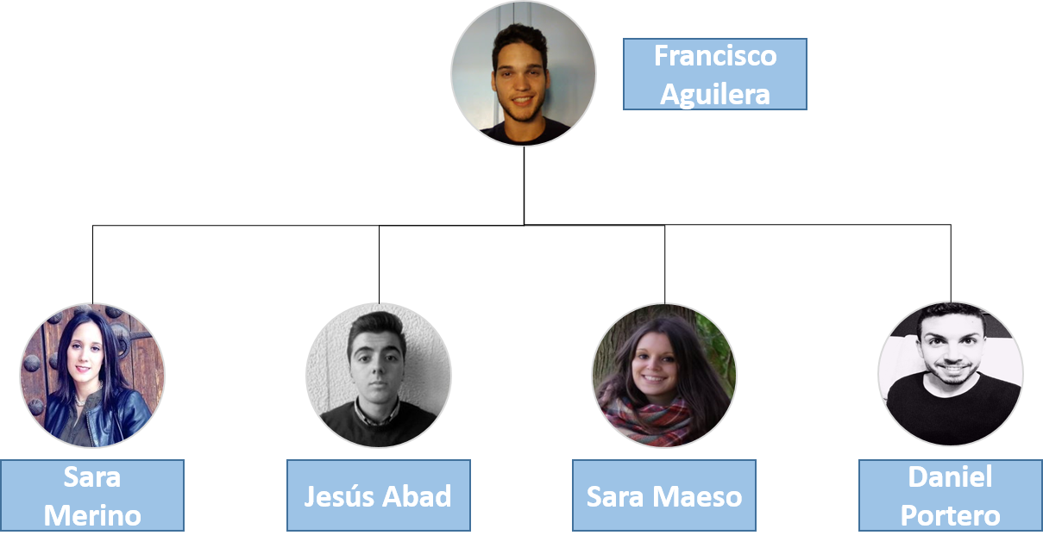

1.2 Planificación

La planificación de este trabajo se ha realizado por el Coordinador del grupo a través de diferentes plataformas. Lo primero que se ha realizado es una planificación y reparto de las actividades a través de la plataforma online GanttPro, para poder ver el contenido de las tareas con sus planificaciones horarias y sus asignaciones pinche aquí.

Una vez se ha realizado el GanttPro se ha creado un repositorio en la plataforma GitHub donde cada miembro del grupo ha tenido que subir sus partes correspondientes. Para poder ver el repositorio pinche aquí.

Enlace al documento word en línea de Google drive: Enlace.

Además se han utilizado plataformas como Google HangGouts para realizar videoconferencias entre los miembros del grupo y el coordinador para la planificación y para ver el avance del proyecto.

Otras plataformas utilizadas: Google Drive (Google docx, Google pptx) para la creación de los documentos y las presentaciones, Whatsapp comunicación rápida del equipo.

1.3 Entrega

Enlace al repositorio GitHub: Enlace.

2. Descripción del tipo de tecnología

La tecnología elegida por el Grupo T5 es el Data mining como tecnología en general y como tecnologías específicas: Rapidminer y Oracle.

Lo primero que nos debemos preguntar es ¿Qué es Data mining? ¿Para qué sirve? ¿Cómo podemos usarlo?

Data Mining es el proceso por el cual conseguimos patrones que nos ayudan a relacionar datos que sacamos de grandes volúmenes de datos. En otras palabras, es el estudio, análisis y tratamiento de grandes cantidades de datos con los cuales obtenemos conocimiento, información relevante y conclusiones, para la toma de decisiones de todo tipo. Se utilizan diferentes métodos como la IA (Inteligencia Artificial), la estadística, las bases de datos o el aprendizaje automático. Se estima que del análisis de estos datos pueden surgir ventajas competitivas o novedosas soluciones a antiguos problemas.

La tarea de minería de datos real es el análisis automático o semi-automático de grandes cantidades de datos para extraer patrones interesantes hasta ahora desconocidos, como los grupos de registros de datos (análisis clúster), registros poco usuales (la detección de anomalías) y dependencias (minería por reglas de asociación). Esto generalmente implica el uso de técnicas de bases de datos como los índices espaciales. Estos patrones pueden entonces ser vistos como una especie de resumen de los datos de entrada, y pueden ser utilizados en el análisis adicional o, por ejemplo, en la máquina de aprendizaje y análisis predictivo. Por ejemplo, el paso de minería de datos podría identificar varios grupos en los datos, que luego pueden ser utilizados para obtener resultados más precisos de predicción por un sistema de soporte de decisiones. Ni la recolección de datos, preparación de datos, ni la interpretación de los resultados y la información son parte de la etapa de minería de datos, pero que pertenecen a todo el proceso KDD como pasos adicionales.

Ejemplos del uso de Data Mining:

Empecemos por un ejemplo muy sencillo, uno relacionado con la administración empresarial basada en la relación con el cliente. En lugar de contactar con el cliente de forma indiscriminada a través de un centro de llamadas o enviando e-mails, sólo se contacta con aquellos que se perciba que tienen una mayor probabilidad de responder positivamente a una determinada oferta o promoción.

Supongamos un banco que otorga créditos y va a estudiar la concesión de un crédito. El banco tiene una serie histórica de datos de clientes y concesión de créditos con m x n casillas. Por ejemplo los datos disponibles pueden ser: Cliente / Edad / Estado civil / Trabaja / Nómina / Casa / Hipoteca / ¿Pagó?. Cada una de estas columnas se llama atributo. El campo ¿Pagó? es binario (solo puede tomar como valores sí o no) y es el atributo clave que tiene el banco para estudiar la concesión del crédito. No siempre existe un atributo clave. ¿Para qué le sirve la minería de datos al banco? Pues para decidir si concede el crédito o no: por ejemplo, estudiando y tratando los datos puede llegar a la conclusión de que los varones menores de 20 años que están casados estadísticamente tienen un alto porcentaje de impagos. Si el cliente corresponde a ese perfil la decisión puede ser denegar el crédito.

Otro ejemplo clásico de aplicación de la minería de datos tiene que ver con la detección de hábitos de compra en supermercados. Un estudio detectó que los viernes había una cantidad inusualmente elevada de clientes que adquirían a la vez pañales y cerveza. Se detectó que se debía a que dicho día solían acudir al supermercado padres jóvenes cuya perspectiva para el fin de semana consistía en quedarse en casa cuidando de su hijo y viendo la televisión con una cerveza en la mano. El supermercado pudo incrementar sus ventas de cerveza colocándolas próximas a los pañales para fomentar las ventas compulsivas.

